趣西藏纯享双飞8日游行程单
产品编号 | XN1711950403Ux | 出发地 | 浙江省-杭州市 | 目的地 | 西藏自治区-拉萨市
行程天数 | 1 | 去程交通 | 飞机 | 返程交通 | 飞机
参考航班 | 无
产品亮点 | ★【精致小团】：2-12 人封顶精致 VIP 小团，2 人起单独接送直达酒店+司机拿房
产品介绍 | 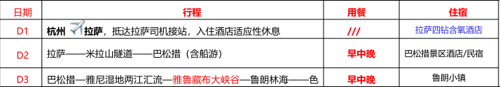  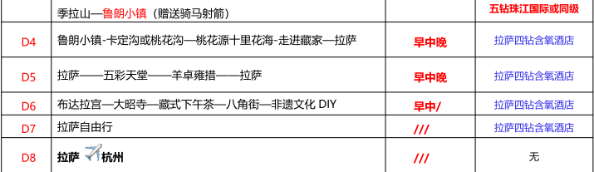
行程安排
D1
行程详情 | D1
用餐 | 早餐：X 午餐：X 晚餐：X
住宿 | 无
费用说明
费用包含 | 大交通
费用不包含 | 1、因不可抗力因素所导致的额外费用；
其他说明
预订须知 | 1.因接待能力有限，此行程不接收儿童预订。
温馨提示 | 1.因不可抗力因素如遇塌方、泥石流、雪崩、洪水等自然现象或航空公司航班延误、火车晚点或取消等原因造成无法按照正

